PROPOSAL PROYEK EKSPLORASI

PEMROGRAMAN BERORIENTASI OBJEK



**Malware Escape**

T~~e~~J~~a~~_Square

Raden Teja Kusuma 5116100012

Taufiq Tirtajuwangga 5116100016

JURUSAN TEKNIK INFORMATIKA

FAKULTAS TEKNOLOGI INFORMASI

INSTITUT TEKNOLOGI SEPULUH NOPEMBER

2017

1. Latar Belakang Aplikasi

Modern ini, terdapat banyak permasalahan yang muncul yang diimbangi dengan kemajuan teknologi. Banyaknya permasalahan ini dapat menyebabkan permasalahan jika tidak ditangani dengan cepat dan tepat.

Berdasarkan penjelasan di atas, maka hal yang perlu untuk dilatih seawal mungkin adalah kemampuan untuk menentukan keputusan dengan cepat dan tepat. Salah satu cara untuk melatih kemampuan ini adalah melakukan simulasi yang menuntut seseorang untuk memutuskan tindakan yang diambil dengan cepat dan penilaian untuk setiap tindakan yang dilakukan.

1. Deskripsi Aplikasi

*<Jelaskan secara ringkas tujuan dari aplikasi yang akan dibuat dalam bentuk user story>*

1. Manfaat Aplikasi

Manfaat dari aplikasi yang dibuat adalah melatih kecepatan dan kemampuan penentuan keputusan pemain yang digambarkan dengan keputusan dalam mengambil arah maupun menghindari serangan lawan.

1. Fitur-fitur Aplikasi

*-* Original graphic assets

- Info mengenai jenis lawan yang dibuat berdasarkan perilaku malware di dunia nyata

- Save dan Load data

1. Cakupan Aplikasi

= Program untuk membuat data map yang akan digunakan

= Minimal Asset untuk menjalankan game

= Fungsi untuk me-load data map ke game yang dijalankan

= Fungsi save dan load

= Scene Main Menu, Stage Selection, Stage Play

= Character Movement

= Enemy PathFinding

= Enemy Ability

= Enemy AI

=> Optimasi Enemy PathFInding

=> Optimasi Enemy AI

=> Improvisasi kualitas asset game

=> Optimasi game secara keseluruhan, baik dari segi performa maupun segi memory

1. Desain Kelas (Class Diagram)

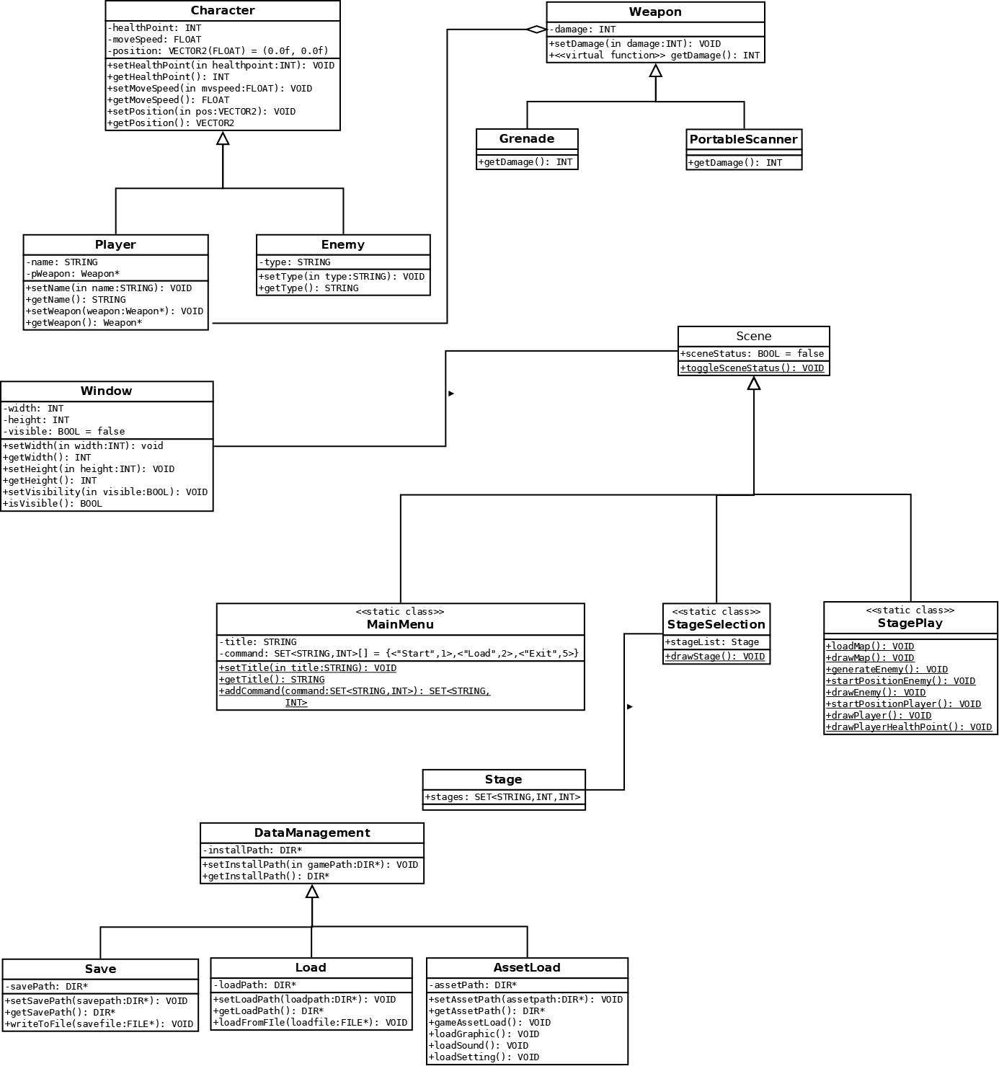

**#> Character**

Base Class untuk Player dan Enemy. Menyimpan informasi berupa nyawa karakter(healthPoint), kecepatan gerak karakter(moveSpeed), dan koordinat letak karakter(position).

Terdapat 2 jenis karakter: Player, karakter yang dikendalikan pemain dan memiliki senjata(Weapon), dan Enemy, lawan dari karakter Player.

**#> Weapon**

Base Class untuk Grenade dan PortableScanner. Tiap senjata memiliki kekuatan serang(damage) tersendiri dan dapat menghasilkan kekuatan serang berbeda untuk tipe senjata yang berbeda(getDamage()).

**#> Window**

Class yang digunakan untuk menampilkan jendela. Dibuat untuk menghasilkan tampilan ke pemain.

**#> Stage**

Class yang digunakan untuk menyimpan data dari setiap stage dalam game.

**#> Scene**

Class yang digunakan untuk mengatur kejadian(*event*) dalam game. Berisi sceneStatus untuk menentukan apakah suatu scene sedang aktif atau tidak.

Terdapat 3 scene utama:

- MainMenu: Scene yang menampilkan jendela utama game ketika game dibuka.

- StageSelection: Scene menampilkan daftar stage yang dapat dimainkan oleh player

- StagePlay: Scene yang menampilkan permainan.

**#> DataManagement**

Class ini digunakan untuk mengatur asset-asset yang digunakan dalam game(AssetLoad), menyimpan data pemain(Save) dan me-load data pemain dari savedata yang disimpan.

Untuk class lain belum digambarkan mengingat besarnya kemungkinan adanya perubahan berdasarkan keadaan.

Berikut rancangan class dari game yang dibuat.

**MAP**

- [ ] GENERATE MAP

- [ ] GENERATE OBSTACLE

- [ ] GENERATE MAP SOLUTION PATH

- [ ] ENEMY POSITIONING

- [ ] OTHER FEATURES

**CHARACTER**

- [ ] PLAYER

- [ ] WEAPON

- [ ] GRENADE

- [ ] PORTABLE SCANNER

- [ ] SHOOT BULLET (BOSS STAGE ONLY)

- [ ] MOVEMENT

- [ ] ENEMY

- [ ] PATHFINDING

- [ ] SHOOT BULLET

- [ ] ABILITY

- [ ] MOVEMENT

**GAMEPLAY**

- [ ] BULLET HELL MINIGAME

- [ ] BULLET HELL BOSS STAGE

- [ ] DAMAGE PROCESSING

**BASE UI**

- [ ] MESSAGE & DIALOGUE

- [ ] SHOW PICTURE

**UI**

- [ ] MAIN MENU

- [ ] STAGE SELECT

- [ ] STAGE CLEAR_RESULT

- [ ] SHOW ENEMY INFO

- [ ] PAUSE MENU

- [ ] PLAYER MENU

**DATA MANAGEMENT**

- [ ] SAVEDATA

- [ ] LOAD SAVEDATA

- [ ] ASSET LOAD

**SOUND**

- [ ] PLAY SOUND

1. Pembagian Kerja Tim

Raden Teja Kusuma

Jabatan: Front-End Programmer, Asset Manager

Memiliki tugas melakukan pemrograman terhadap segala hal yang berkaitan dengan GUI dan mengatur asset yang akan digunakan dalam game.

Taufiq Tirtajiwangga

Jabatan: Back-End Programmer, Event Designer

Memiliki tugas melakukan pemrograman terhadap mekanisme dan logika dalam game.

1. Kompetisi yang akan Diikuti

= Gemastik 2018 bidang Game, tanggal, penyelenggara, dan tema belum dipublikasikan.